2020年上海市崇明区中考数学二模试卷
一、选择题（本大题共6题，每题4分，满分24分）
1．（4分）下列二次根式是最简二次根式的是（ ）
A． B． C． D．
2．（4分）如果a＞b，那么下列结论中一定成立的是（ ）
A．2﹣a＞2﹣b B．2+a＞2+b C．ab＞b² D．a²＞b²
3．（4分）已知一次函数y＝（m﹣3）x+6+2m，如果y随自变量x的增大而减小，那么m的取值范围为（ ）
A．m＜3 B．m＞3 C．m＜﹣3 D．m＞﹣3
4．（4分）下列说法正确的是（ ）
A．了解我区居民知晓“创建文明城区”的情况，适合全面调查
B．甲、乙两人跳高成绩的方差分别为S_{甲}²＝3，S_{乙}²＝4，说明乙的跳高成绩比甲稳定
C．一组数据2、2、3、4的众数是2，中位数是2.5
D．可能性是1%的事件在一次试验中一定不会发生
5．（4分）如果一个正多边形的外角是锐角，且它的余弦值是，那么它是（ ）
A．等边三角形 B．正六边形 C．正八边形 D．正十二边形
6．（4分）下列命题正确的是（ ）
A．对角线相等的四边形是平行四边形
B．对角线相等的四边形是矩形
C．对角线互相垂直的平行四边形是菱形
D．对角线互相垂直且相等的四边形是正方形
二、填空题（本大题共12题，每题4分，满分48分）
7．（4分）计算：（3a³）²＝ ．
8．（4分）因式分解：a³﹣9a＝ ．
9．（4分）方程＝x的根是 ．
10．（4分）如果方程x²﹣6x+m＝0没有实数根，那么m的取值范围是 ．
11．（4分）分别写有数字、﹣1、、0、π的五张大小和质地均相同的卡片，从中任意抽取一张，抽到无理数的概率是 ．
12．（4分）将抛物线y＝x²+2向右平移3个单位，再向上平移2个单位后，那么所得新抛物线你的解析式为 ．
13．（4分）已知点G是△ABC的重心，设＝，＝，那么向量用向量、表示为 ．
14．（4分）为了解某校九年级全体男生1000米跑步的成绩，随机抽取了部分男生进行测试，并将测试成绩分为A、B、C、D四个等级，绘制成如下不完整的统计图表．根据图表信息，那么扇形图中表示C的圆心角的度数为 度．
成绩等级频数分布表
成绩等级 | 频数
A | 24
B | 10
C | x
D | 2
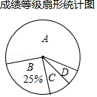
15．（4分）某品牌旗舰店平日将某商品按进价提高40%后标价，在某次电商购物节中，为促销该商品，按标价8折销售，售价为2240元，则这种商品的进价是 元．
16．（4分）如图，在△ABC中，AB＝AC，∠A＝30°，直线a∥b，点C在直线b上，直线a交AB于点D，交AC于点E，如果∠1＝145°，那么∠2的度数是 ．
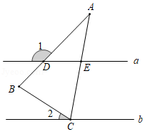
17．（4分）如图，将△ABC沿BC边上的中线AD平移到△A'B'C'的位置，已知△ABC的面积为16，阴影部分三角形的面积为9．如果AA'＝1，那么A'D的长为 ．
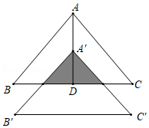
18．（4分）如图，平面直角坐标系中，A（8，0），B（8，4），C（0，4），反比例函数y＝在第一象限内的图象分别与线段AB、BC交于点F、E，连接EF．如果点B关于EF的对称点恰好落在OA边上．那么k的值为 ．
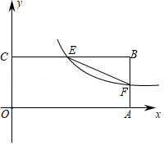
三、解答题（本大题共7题，满分78分）
19．（10分）计算：（）²+（﹣）⁰﹣12+2（tan60°﹣1）^{﹣1}

20．（10分）解方程组：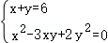

21．（10分）如图已知⊙O经过A、B两点，AB＝6，C是的中点，联结OC交弦AB与点D，CD＝1．
（1）求圆⊙O的半径；
（2）过点B、点O分别作点AO、AB的平行线，交于点G，E是⊙O上一点，联结EG交⊙O于点F，当EF＝AB，求sin∠OGE的值．
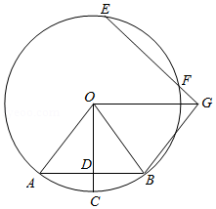

22．（10分）如图是某型号新能源纯电动汽车充满电后，蓄电池剩余电量y（千瓦时），关于已行驶路程x（千米）的函数图象．
（1）根据图象，蓄电池剩余电量为35千瓦时时汽车已经行驶的路程为 千米．当0≤x≤150时，消耗1千瓦时的电量，汽车能行驶的路程为 千米．
（2）当150≤x≤200时，求y关于x的函数表达式，并计算当汽车已行驶160千米时，蓄电池的剩余电量．
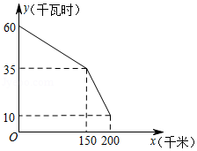

23．（12分）如图，已知四边形ABCD是菱形，对角线AC、BD相交于点O，DH⊥AB，垂足为点H，交AC于E，联结HO并延长交CD于点G，
（1）求证：∠DHO＝∠BCD；
（2）求证：HG•AE＝2DE•CG．
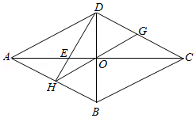

24．（12分）已知抛物线y＝ax²+bx﹣4经过点A（﹣1，0），B（4，0），与y轴交于点C，点D是该抛物线上一点，且在第四象限内，连结AC、BC、CD、BD．
（1）求抛物线的函数解析式，并写出对称轴；
（2）当S_{△BCD}＝4S_{△AOC}时，求点D的坐标；
（3）在（2）的条件下，如果点E是x轴上的一点，点F是抛物线上一点，当点A、D、E、F为顶点的四边形是平行四边形，请直接写出点E的坐标．
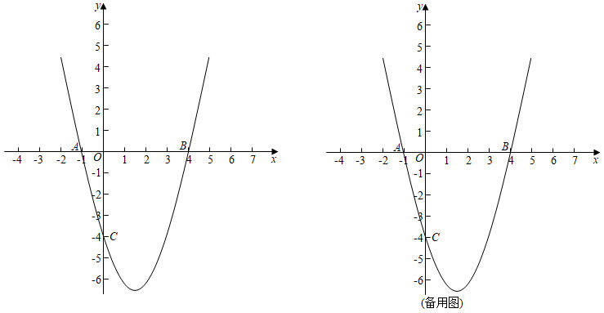

25．（14分）如图，已知正方形ABCD中，BC＝4，AC、BD相交于点O，过点A作射线AM⊥AC，点E是射线AM上一点，联结OE交AB边于点F．以OE为一边，作正方形OEGH，且点A在正方形OEGH的内部，联结DH．
（1）求证：△HDO≌△EAO；
（2）设BF＝x，正方形OEGH的边长为y，求y关于x的函数关系式，并写出定义域；
（3）联结AG，当△AEG是等腰三角形时，求BF的长．
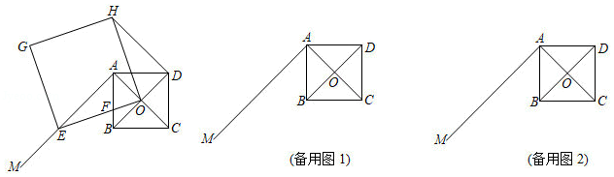

2020年上海市崇明区中考数学二模试卷
参考答案与试题解析
一、选择题（本大题共6题，每题4分，满分24分）
1．（4分）下列二次根式是最简二次根式的是（ ）
A． B． C． D．
【分析】根据最简二次根式的概念判断．
【解答】解：A、＝，被开方数含分母，不是最简二次根式；
B、＝＝，被开方数含分母，不是最简二次根式；
C、＝2，被开方数中含能开得尽方的因数，不是最简二次根式；
D、是最简二次根式；
故选：D．
【点评】本题考查的是最简二次根式的概念，掌握被开方数不含分母、被开方数中不含能开得尽方的因数或因式的二次根式是最简二次根式是解题的关键．
2．（4分）如果a＞b，那么下列结论中一定成立的是（ ）
A．2﹣a＞2﹣b B．2+a＞2+b C．ab＞b² D．a²＞b²
【分析】根据不等式的性质逐个判断即可．
【解答】解：A、∵a＞b，
∴2﹣a＜2﹣b，故本选项错误，不符合题意；
B、∵a＞b，
∴2+a＞2+b，故本选项正确，符合题意；
C、∵a＞b，
∴当b＞0时，ab＞b²，当b＜0时，ab＜b²，不能判断ab和b²的大小，故本选项错误，不符合题意；
D、∵a＞b，
不能判断a²和b²的大小，故本选项错误，不符合题意；
故选：B．
【点评】本题考查了不等式的性质的应用，能熟记不等式的性质是解此题的关键．
3．（4分）已知一次函数y＝（m﹣3）x+6+2m，如果y随自变量x的增大而减小，那么m的取值范围为（ ）
A．m＜3 B．m＞3 C．m＜﹣3 D．m＞﹣3
【分析】根据一次函数的性质得到关于m的不等式，求解集即可．
【解答】解：根据题意，得：m﹣3＜0，
解得：m＜3，
故选：A．
【点评】本题主要考查一次函数的图象与系数的关系，解决此类问题的关键是灵活运用一次函数的图象与k的关系是解题的关键．
4．（4分）下列说法正确的是（ ）
A．了解我区居民知晓“创建文明城区”的情况，适合全面调查
B．甲、乙两人跳高成绩的方差分别为S_{甲}²＝3，S_{乙}²＝4，说明乙的跳高成绩比甲稳定
C．一组数据2、2、3、4的众数是2，中位数是2.5
D．可能性是1%的事件在一次试验中一定不会发生
【分析】直接利用方差的意义以及概率的意义、全面调查和抽样调查分别分析得出答案．
【解答】解：A、了解我区居民知晓“创建文明城区”的情况，适合抽样调查，故原说法错误；
B、甲、乙两人跳高成绩的方差分别为S_{甲}²＝3，S_{乙}²＝4，说明甲的跳高成绩比乙稳定，故原说法错误；
C、一组数据2、2、3、4的众数是2，中位数是2.5，正确；
D、可能性是1%的事件在一次试验中也有可能发生，故原说法错误；
故选：C．
【点评】此题主要考查了方差的意义以及概率的意义、全面调查和抽样调查，正确掌握相关定义是解题关键．
5．（4分）如果一个正多边形的外角是锐角，且它的余弦值是，那么它是（ ）
A．等边三角形 B．正六边形 C．正八边形 D．正十二边形
【分析】利用任意凸多边形的外角和均为360°，正多边形的每个外角相等即可求出答案．
【解答】解：∵一个外角为锐角，且其余弦值为，
∴这个一个外角＝30°，
∴360÷30＝12．
故它是正十二边形．
故选：D．
【点评】此题主要考查了多边形的外角和，利用任意凸多边形的外角和均为360°，正多边形的每个外角相等即可求出答案．
6．（4分）下列命题正确的是（ ）
A．对角线相等的四边形是平行四边形
B．对角线相等的四边形是矩形
C．对角线互相垂直的平行四边形是菱形
D．对角线互相垂直且相等的四边形是正方形
【分析】根据平行四边形、矩形、菱形、正方形的判定定理判断即可．
【解答】解：对角线互相平分的四边形是平行四边形，A错误；
对角线相等的平行四边形是矩形，B错误；
对角线互相垂直的平行四边形是菱形，C正确；
对角线互相垂直且相等的平行四边形是正方形，D错误；
故选：C．
【点评】本题考查的是命题的真假判断，正确的命题叫真命题，错误的命题叫做假命题．判断命题的真假关键是要熟悉课本中的性质定理．
二、填空题（本大题共12题，每题4分，满分48分）
7．（4分）计算：（3a³）²＝ 9a⁶ ．
【分析】利用积的乘方的性质：积的乘方，等于把每一个因式分别乘方，再把所得的幂相乘，首先计算积的乘方，再利用幂的乘方乘方性质：底数不变，指数相乘，计算（a³）²可得答案．
【解答】解：（3a³）²＝3²•（a³）²＝9•a^{3×2}＝9a⁶．
故答案为：9a⁶．
【点评】此题主要考查了积的乘方和幂的乘方混合运用，计算时要紧扣积的乘方的性质与幂的乘方乘方性质．
8．（4分）因式分解：a³﹣9a＝ a（a+3）（a﹣3） ．
【分析】原式提取a，再利用平方差公式分解即可．
【解答】解：原式＝a（a²﹣9）
＝a（a+3）（a﹣3），
故答案为：a（a+3）（a﹣3）．
【点评】此题考查了提公因式法与公式法的综合运用，熟练掌握因式分解的方法是解本题的关键．
9．（4分）方程＝x的根是 x＝2 ．
【分析】先把方程两边平方，使原方程化为整式方程x+2＝x²，解此一元二次方程得到x₁＝2，x₂＝﹣1，把它们分别代入原方程得到x₂＝﹣1是原方程的增根，由此得到原方程的根为x＝2．
【解答】解：方程两边平方得，x+2＝x²，
解方程x²﹣x﹣2＝0得x₁＝2，x₂＝﹣1，
经检验x₂＝﹣1是原方程的增根，
所以原方程的根为x＝2．
故答案为：x＝2．
【点评】本题考查了无理方程：根号内含有未知数的方程叫无理方程；解无理方程的基本思想是把无理方程转化为有理方程来解，常常采用平方法去根号．
10．（4分）如果方程x²﹣6x+m＝0没有实数根，那么m的取值范围是 m＞9 ．
【分析】利用判别式的意义得到△＝（﹣6）²﹣4m＜0，然后解不等式即可．
【解答】解：根据题意得△＝（﹣6）²﹣4m＜0，
解得m＞9．
故选B．
【点评】本题考查了根的判别式：一元二次方程ax²+bx+c＝0（a≠0）的根与△＝b²﹣4ac有如下关系：当△＞0时，方程有两个不相等的两个实数根；当△＝0时，方程有两个相等的两个实数根；当△＜0时，方程无实数根．
11．（4分）分别写有数字、﹣1、、0、π的五张大小和质地均相同的卡片，从中任意抽取一张，抽到无理数的概率是 ．
【分析】直接利用概率公式计算可得．
【解答】解：∵在、﹣1、、0、π中无理数有、π这2个，
∴从中任意抽取一张，抽到无理数的概率是，
故答案为：．
【点评】本题主要考查概率公式，解题的关键是掌握随机事件A的概率P（A）＝事件A可能出现的结果数÷所有可能出现的结果数．
12．（4分）将抛物线y＝x²+2向右平移3个单位，再向上平移2个单位后，那么所得新抛物线你的解析式为 y＝x²﹣6x+13 ．
【分析】根据“上加下减，左加右减”的原则进行解答即可．
【解答】解：抛物线y＝x²+2向右平移3个单位后的解析式为：y＝（x﹣3）²+2．
再向上平移2个单位后所得抛物线的解析式为：y＝（x﹣3）²+2+2，即y＝x²﹣6x+13．
故答案是：y＝x²﹣6x+13．
【点评】主要考查的是函数图象的平移，用平移规律“左加右减，上加下减”直接代入函数解析式求得平移后的函数解析式．
13．（4分）已知点G是△ABC的重心，设＝，＝，那么向量用向量、表示为 （+） ．
【分析】如图，延长AE到H，使得EH＝AE，连接BH，CH．求出，证明AG＝AH即可解决问题．
【解答】解：如图，延长AE到H，使得EH＝AE，连接BH，CH．
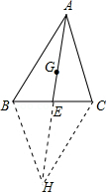
∵AE＝EH，BE＝EC，
∴四边形ABHC是平行四边形，
∴AC＝BH，AC∥BH，
∵＝+＝+，
∵G是重心，
∴AG＝AE，
∵AE＝EH，
∴AG＝AH，
∴＝（+）．
【点评】本题考查三角形的重心，平行四边形的判定和性质等知识，解题的关键是熟练掌握基本知识，属于中考常考题型．
14．（4分）为了解某校九年级全体男生1000米跑步的成绩，随机抽取了部分男生进行测试，并将测试成绩分为A、B、C、D四个等级，绘制成如下不完整的统计图表．根据图表信息，那么扇形图中表示C的圆心角的度数为 36 度．
成绩等级频数分布表
成绩等级 | 频数
A | 24
B | 10
C | x
D | 2
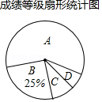
【分析】先由B等级人数及其所占百分比求出总人数，再根据各等级人数之和等于总人数求出C等级人数x，最后用360°乘以C等级人数所占比例即可得．
【解答】解：∵被调查的总人数为10÷25%＝40（人），
∴C等级人数x＝40﹣（24+10+2）＝4（人），
则扇形图中表示C的圆心角的度数为360°×＝36°，
故答案为：36．
【点评】本题主要考查扇形统计图，解题的关键是结合扇形统计图与频数分布表得出被调查的总人数．
15．（4分）某品牌旗舰店平日将某商品按进价提高40%后标价，在某次电商购物节中，为促销该商品，按标价8折销售，售价为2240元，则这种商品的进价是 2000 元．
【分析】设这种商品的进价是x元，根据提价之后打八折，售价为2240元，列方程解答即可．
【解答】解：设这种商品的进价是x元，
由题意得，（1+40%）x×0.8＝2240．
解得：x＝2000，
故答案为2000
【点评】本题考查了一元一次方程的应用，解答本题的关键是读懂题意，设出未知数，找出合适的等量关系，列方程解答．
16．（4分）如图，在△ABC中，AB＝AC，∠A＝30°，直线a∥b，点C在直线b上，直线a交AB于点D，交AC于点E，如果∠1＝145°，那么∠2的度数是 40° ．
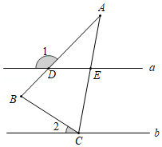
【分析】先根据等腰三角形的性质和三角形的内角和可得∠ACB＝75°，由三角形外角的性质可得∠AED的度数，由平行线的性质可得同位角相等，可得结论．
【解答】解：∵AB＝AC，且∠A＝30°，
∴∠ACB＝75°，
在△ADE中，∵∠1＝∠A+∠AED＝145°，
∴∠AED＝145°﹣30°＝115°，
∵a∥b，
∴∠AED＝∠2+∠ACB，
∴∠2＝115°﹣75°＝40°．
故答案为：40°．
【点评】本题主要考查了等腰三角形的性质，平行线的性质，题目比较基础，熟练掌握性质是解题的关键．
17．（4分）如图，将△ABC沿BC边上的中线AD平移到△A'B'C'的位置，已知△ABC的面积为16，阴影部分三角形的面积为9．如果AA'＝1，那么A'D的长为 3 ．
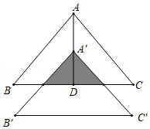
【分析】先证明△DA′E∽△DAB，再利用相似三角形的性质求得A'D便可．
【解答】解：如图，
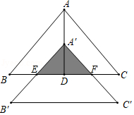
∵S_{△ABC}＝16、S_{△A′EF}＝9，且AD为BC边的中线，
∴S_{△A′DE}＝S_{△A′EF}＝4.5，S_{△ABD}＝S_{△ABC}＝8，
∵将△ABC沿BC边上的中线AD平移得到△A'B'C'，
∴A′E∥AB，
∴△DA′E∽△DAB，
则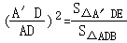，即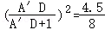，
解得A′D＝3或A′D＝﹣（舍），
故答案为3．
【点评】本题主要平移的性质，解题的关键是熟练掌握平移变换的性质与三角形中线的性质、相似三角形的判定与性质等知识点．
18．（4分）如图，平面直角坐标系中，A（8，0），B（8，4），C（0，4），反比例函数y＝在第一象限内的图象分别与线段AB、BC交于点F、E，连接EF．如果点B关于EF的对称点恰好落在OA边上．那么k的值为 12 ．
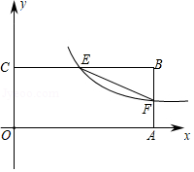
【分析】根据A（8，0），B（8，4），C（0，4），可得矩形的长和宽，易知点F的横坐标，E的纵坐标，由反比例函数的关系式，可用含有k的代数式表示出点F的纵坐标和点E的横坐标，由三角形相似和对称，可求出AD的长，然后把问题转化到三角形ADF中，由勾股定理建立方程求出k的值．
【解答】解：过点E作EG⊥OA，垂足为G，设点B关于EF的对称点为D，连接DF、ED、BD，如图所示：
则△BEF≌△DEF，
∴BD＝DF，BE＝DE，∠FDE＝∠FBE＝90°，
∴∠EDG+∠ADF＝∠ADF+∠AFD，
∴∠EDG＝∠AFD，
∵∠EGD＝∠DAF，
∴△ADF∽△GED，
∴＝，
∴AD：EG＝BD：BE，
∵A（8，0），B（8，4），C（0，4），
∴AB＝OC＝EG＝4，OA＝BC＝8，
∵E、F在反比例函数y＝的图象上，
∴E（，4）、F（8，）
∴OG＝EC＝，AF＝，
∴BF＝4﹣，BE＝8﹣，
∴＝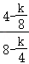＝＝＝，
∴AD＝EG＝2，
在Rt△ADF中，由勾股定理：AD²+AF²＝DF²
即：2²+（）²＝（4﹣）²
解得：k＝12，
故答案为12．
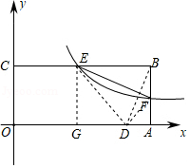
【点评】此题综合利用轴对称的性质，相似三角形的判定和性质，勾股定理以及反比例函数的图象和性质等知识，发现BD与BE的比是1：2是解题的关键．
三、解答题（本大题共7题，满分78分）
19．（10分）计算：（）²+（﹣）⁰﹣12+2（tan60°﹣1）^{﹣1}
【分析】直接利用负整数指数幂的性质以及特殊角的三角函数值、绝对值的性质分别化简得出答案．
【解答】解：原式＝2+1﹣2+2×（﹣1）^{﹣1}
＝2+1﹣2+2×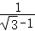
＝2+1﹣2++1
＝．
【点评】此题主要考查了实数运算，正确化简各数是解题关键．
20．（10分）解方程组：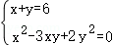
【分析】先对x²﹣3xy+2y²＝0分解因式转化为两个一元一次方程，然后联立①，组成两个二元一次方程组，解之即可．
【解答】解：将方程x²﹣3xy+2y²＝0 的左边因式分解，得x﹣2y＝0或x﹣y＝0，
原方程组可以化为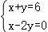或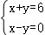，

解这两个方程组得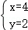或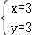，
所以原方程组的解是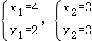．
【点评】本题考查了高次方程组，将高次方程化为一次方程是解题的关键．
21．（10分）如图已知⊙O经过A、B两点，AB＝6，C是的中点，联结OC交弦AB与点D，CD＝1．
（1）求圆⊙O的半径；
（2）过点B、点O分别作点AO、AB的平行线，交于点G，E是⊙O上一点，联结EG交⊙O于点F，当EF＝AB，求sin∠OGE的值．
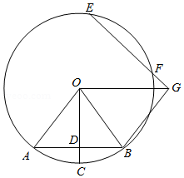
【分析】（1）根据题意和垂径定理，可知∠ODA＝90°，AD＝3，设OA＝r，则OD＝r﹣1，然后根据勾股定理即可得到r的长；
（2）根据AB＝EF，可知OD＝OH，然后平行四边形的判定和性质，可以得到OG的长，从而可以求得sin∠OGE的值．
【解答】解：（1）∵AB＝6，C是的中点，CD＝1，
∴OC⊥AB且OC平分AB，
∴AD＝3，∠ODA＝90°，
设OA＝r，则OD＝r﹣1，
∴r²＝3²+（r﹣1）²，
解得，r＝5，
即圆⊙O的半径为5；
（2）作OH⊥EF于点H，
∵AB＝EF，OD＝r﹣1＝4，
∴OH＝OD＝4，∠OHG＝90°，
∵OA∥BG，OG∥AB，
∴四边形OABG是平行四边形，
∴OG＝AB，
∵AB＝6，
∴OG＝6，
∴sin∠OGH＝＝＝，
即sin∠OGE＝．
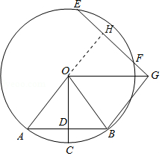
【点评】本题考查圆周角定理、圆心角、弧、弦的关系、勾股定理、垂径定理，解答本题的关键是明确题意，利用数形结合的思想解答．
22．（10分）如图是某型号新能源纯电动汽车充满电后，蓄电池剩余电量y（千瓦时），关于已行驶路程x（千米）的函数图象．
（1）根据图象，蓄电池剩余电量为35千瓦时时汽车已经行驶的路程为 150 千米．当0≤x≤150时，消耗1千瓦时的电量，汽车能行驶的路程为 6 千米．
（2）当150≤x≤200时，求y关于x的函数表达式，并计算当汽车已行驶160千米时，蓄电池的剩余电量．
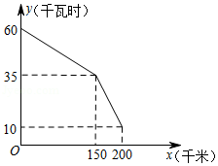
【分析】（1）由图象可知，蓄电池剩余电量为35千瓦时时汽车已行驶了150千米，据此即可求出1千瓦时的电量汽车能行驶的路程；
（2）运用待定系数法求出y关于x的函数表达式，再把x＝160代入即可求出当汽车已行驶160千米时，蓄电池的剩余电量．
【解答】解：（1）由图象可知，蓄电池剩余电量为35千瓦时时汽车已行驶了150千米．
1千瓦时的电量汽车能行驶的路程为：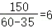（千米），
故答案为：150；6．

（2）设y＝kx+b（k≠0），把点（150，35），（200，10）代入，
得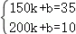，解得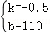，
∴y＝﹣0.5x+110，
当x＝160时，y＝﹣0.5×160+110＝30，
答：当150≤x≤200时，函数表达式为y＝﹣0.5x+110，当汽车已行驶160千米时，蓄电池的剩余电量为30千瓦时．
【点评】本题考查了一次函数的应用，解题的关键：（1）熟练运用待定系数法就解析式；（2）找出剩余油量相同时行驶的距离．本题属于基础题，难度不大，解决该类问题应结合图形，理解图形中点的坐标代表的意义．
23．（12分）如图，已知四边形ABCD是菱形，对角线AC、BD相交于点O，DH⊥AB，垂足为点H，交AC于E，联结HO并延长交CD于点G，
（1）求证：∠DHO＝∠BCD；
（2）求证：HG•AE＝2DE•CG．
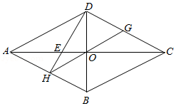
【分析】（1）先判断出OB＝OD，进而判断出OH＝OD，得出∠DHO＝∠BDH，再用等角的余角相等判断出∠DHO＝∠BAO，即可得出结论；
（2）先判断出∠ADH＝∠COG，进而判断出△ADE∽△COG，得出AE•OG＝DE•CG，再判断出△AOH≌△COG，得出OG＝HG，即可得出结论．
【解答】证明：（1）∵AC是菱形ABCD的对角线，
∴∠BCD＝∠BAD＝2∠BAO，
∵点O是菱形ABCD的两条对角线的交点，
∴OB＝OD，
∵DH⊥AB，
∴∠BHD＝90°，
∴OH＝OD，
∴∠DHO＝∠BDH，
在Rt△BHD中，∠BDH+∠ABO＝90°，
∵∠BAO+∠ABO＝90°，
∴∠BDH＝∠BAO，
∴∠DHO＝∠BAO，
∴∠BCD＝2∠DHO，
∴∠DHO＝∠BCD；

（2）由（1）知，∠DHB＝∠BAO，
∵AC是菱形ABCD的对角线，
∴OA＝OC，∠DAO＝∠BAO，
∴∠DHB＝∠DAO，
∵∠AED＝∠HEO，
∴∠AOH＝∠ADE，
∵∠AOH＝∠COG，
∴∠ADH＝∠COG，
∵∠DAE＝∠OCG，
∴△ADE∽△COG，
∴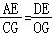，
∴AE•OG＝DE•CG，
在△AOH和△COG中，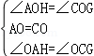，
∴△AOH≌△COG（SAS），
∴OH＝OG，
∴OG＝HG，
∴AE•HG＝DE•CG，
∴HG•AE＝2DE•CG．
【点评】此题主要考查了菱形的性质，全等三角形的判定和性质，相似三角形的判定和性质，直角三角形的性质，同角的余角相等，判断出∠DHO＝∠BAO是解本题的关键．
24．（12分）已知抛物线y＝ax²+bx﹣4经过点A（﹣1，0），B（4，0），与y轴交于点C，点D是该抛物线上一点，且在第四象限内，连结AC、BC、CD、BD．
（1）求抛物线的函数解析式，并写出对称轴；
（2）当S_{△BCD}＝4S_{△AOC}时，求点D的坐标；
（3）在（2）的条件下，如果点E是x轴上的一点，点F是抛物线上一点，当点A、D、E、F为顶点的四边形是平行四边形，请直接写出点E的坐标．
【分析】（1）设抛物线的解析式为y＝a（x+1）（x﹣4）＝ax²﹣3ax﹣4a，根据﹣4a＝﹣4，可得a＝1，由此即可解决问题．
（2）如图1中，设D（m，m²﹣3m﹣4），连接OD．根据S_{△BCD}＝S_{△OCD}+S_{△OBD}﹣S_{△OBC}＝4S_{△AOC}，构建方程求出m即可解决问题．
（3）分两种情形：如图2中，当AE为平行四边形的边时，根据DF＝AE＝1，求解即可．如图3中，当AE，DF是平行四边形的对角线时，根据点F的纵坐标为6，求出点F的坐标，再根据中点坐标公式求解即可．
【解答】解：（1）∵y＝ax²+bx﹣4经过点A（﹣1，0），B（4，0），
∴可以假设抛物线的解析式为y＝a（x+1）（x﹣4）＝ax²﹣3ax﹣4a，
∴﹣4a＝﹣4，
∴a＝1，
∴抛物线的解析式为：y＝x²﹣3x﹣4，对称轴．

（2）如图1中，设D（m，m²﹣3m﹣4），连接OD．
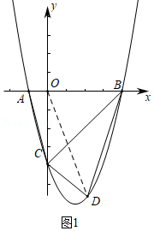
∵S_{△BCD}＝S_{△OCD}+S_{△OBD}﹣S_{△OBC}＝4S_{△AOC}，
∴×4×（﹣m²+3m+4）+×4×m﹣×4×4＝4××1×4
整理得：m²﹣4m+4＝0，
解得m＝2，
∴D（2，﹣6）．

（3）如图2中，当AE为平行四边形的边时，
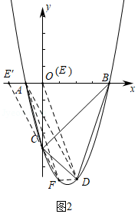
∵DF∥AE，D（2，﹣6）
∴F（1，﹣6），
∴DF＝1，
∴AE＝1，
∴E（0，0），或E′（﹣2，0）．
如图3中，当AE，DF是平行四边形的对角线时，
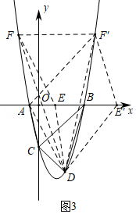
∵点D与点F到x轴的距离相等，
∴点F的纵坐标为6，
当y＝6时，6＝x²﹣3x﹣4，
解得x＝﹣2或5，
∴F（﹣2，6）或（5，6），
设E（n，0），则有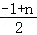＝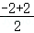或＝，
解得n＝1或8，
∴E（1，0）或（8，0），
，综上所述，满足条件的点E的坐标为（0，0）或（1，0）或（8，0）或（﹣2，0）．
【点评】本题属于二次函数综合题，考查了待定系数法，平行四边形的判定和性质，三角形的面积等知识，解题的关键是学会利用参数构建方程解决问题，学会用分类讨论的思想思考问题，属于中考压轴题．
25．（14分）如图，已知正方形ABCD中，BC＝4，AC、BD相交于点O，过点A作射线AM⊥AC，点E是射线AM上一点，联结OE交AB边于点F．以OE为一边，作正方形OEGH，且点A在正方形OEGH的内部，联结DH．
（1）求证：△HDO≌△EAO；
（2）设BF＝x，正方形OEGH的边长为y，求y关于x的函数关系式，并写出定义域；
（3）联结AG，当△AEG是等腰三角形时，求BF的长．
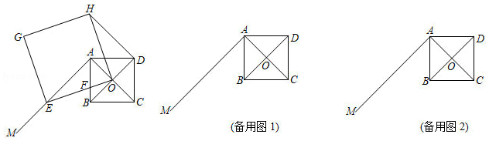
【分析】（1）根据正方形的性质得到∠AOD＝90°，AO＝OD，∠EOH＝90°，OE＝OH，由全等三角形的性质即可得到结论；
（2）如图1，过O作ON⊥AB于N，根据等腰直角三角形的性质得到AN＝BN＝ON＝AB＝2，根据勾股定理得到OF＝＝＝，根据平行线分线段成比例定理即可得到结论；
（3）①当AE＝EG时，△AEG是等腰三角形，②当AE＝AG时，△AEG是等腰三角形，如图2，过A作AP⊥EG于P③当GE＝AG时，△AEG是等腰三角形，如图3，过G作GQ⊥AE于Q，根据相似三角形的性质或全等三角形的性质健即可得到结论．
【解答】解：（1）∵在正方形ABCD中，AC⊥BD，
∴∠AOD＝90°，AO＝OD，
∵四边形OEGH是正方形，
∴∠EOH＝90°，OE＝OH，
∴∠AOE＝∠DOH，
∴△HDO≌△EAO（SAS）；
（2）如图1，过O作ON⊥AB于N，
则AN＝BN＝ON＝AB＝2，
∵BF＝x，
∴AF＝4﹣x，
∴FN＝2﹣x，
∴OF＝＝＝，
∴EF＝y﹣，
∵AM⊥AC，
∴AE∥OB，
∴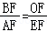，
∴＝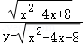，
∴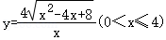；
（3）①当AE＝EG时，△AEG是等腰三角形，
则AE＝OE，
∵∠EAO＝90°，
∴这种情况不存在；
②当AE＝AG时，△AEG是等腰三角形，
如图2，过A作AP⊥EG于P，
则AP∥OE，
∴∠PAE＝∠AEO，
∴△APE∽△EAO，
∴＝，
∵AE＝AG，
∴PE＝y＝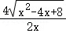，AE＝＝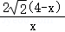，
∴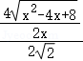＝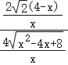，
解得：x＝2，
②当GE＝AG时，△AEG是等腰三角形，
如图3，过G作GQ⊥AE于Q，
∴∠GQE＝∠EAO＝90°，
∴∠GEQ+∠EGQ＝∠GEQ+∠AEO＝90°，
∴∠EGQ＝∠AEO，
∵GE＝OE，
∴△EGQ≌△OEA（AAS），
∴EQ＝AO＝2，
∴AE＝2EQ＝4＝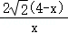，
∴x＝，
∴BF＝2或．
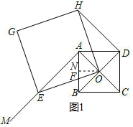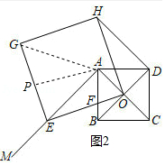
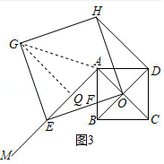
【点评】本题考查了四边形的综合题，正方形的性质，全等三角形的判定和性质，相似三角形的判定和性质，等腰三角形的性质，勾股定理，正确的作出辅助线构造全等三角形是解题的关键．

